

เอกสารประกอบการเรียนรู้
รายวิชา ฟิสิกส์ 3
เรื่อง คลื่น


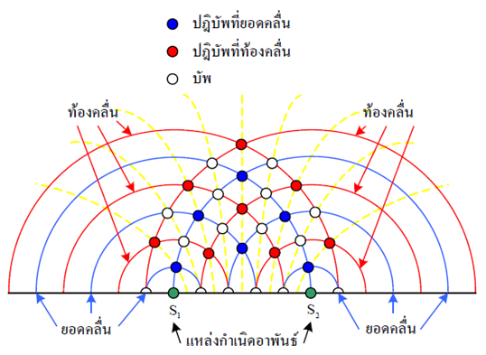

โดย
นายอภินันท์ ฐิติภรณ์พันธ์

กลุ่มสาระการเรียนรู้วิทยาศาสตร์ โรงเรียนสุราษฎร์พิทยา

อำเภอเมือง จังหวัดสุราษฎร์ธานี (http://www.srp.ac.th)
สังกัดสำนักงานเขตพื้นที่การศึกษามัธยมศึกษาสุราษฎร์ธานี ชุมพร

ชื่อ.................................. สกุล.................................. ชั้น ม.5/...... เลขที่......

